附件：
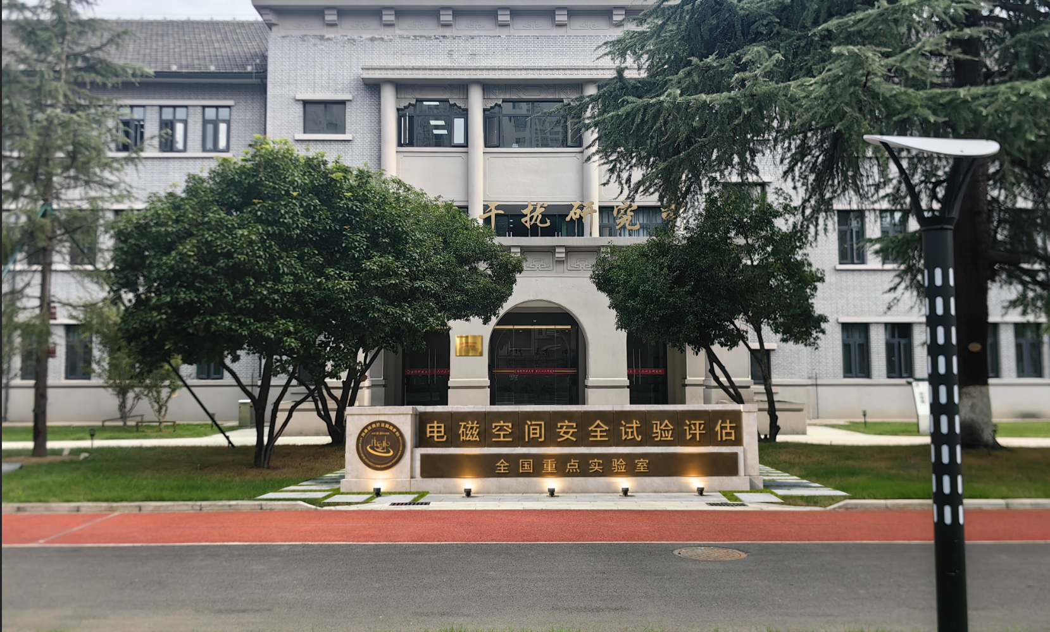
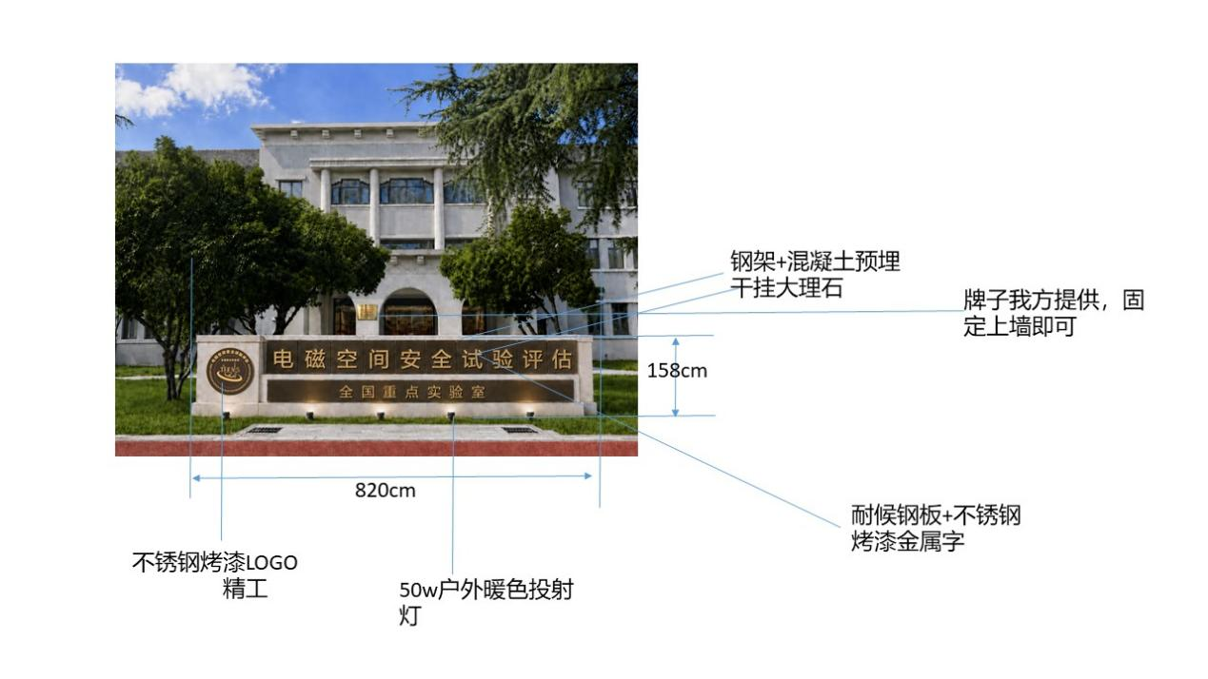
注：1.碉堡整体长820cm，高158cm，深60cm，为立体碉堡，渐深结构，其中“全国重点实验室”层深55cm，电磁空间安全试验评估层深30cm。
- 碉堡四周石板路，长度80cm，间隔3-5cm，铺设总长度约20米，具体用材根据实地情况酌情调整。

